РЕЛЕ ТЕМПЕРАТУРНОЕ
РБ-3

Техническое описание и инструкция по эксплуатации

1. Назначение
Реле температурное РБ-3 предназначено для автоматического контроля и регулирования температуры.
Реле изготавливаются в исполнении УХЛ (для работы в макроклиматических районах с умеренным и холодным климатом) и должны эксплуатироваться в закрытых отапливаемых помещениях с искусственно регулируемыми климатическими условиями (категория размещения 4).
Реле должно работать в воздушной неагрессивной среде с относительной влажностью
до 80% при температуре 25°С.
Реле изготавливаются в двух исполнениях по действию контактов:
РБ-3-1 – с одним размыкающим контактом;
РБ-3-2 – с одним замыкающим контактом.
При повышении температуры окружающей среды выше температуры срабатывания контакт реле РБ-3-1 размыкается, а контакт реле РБ-3-2 замыкается.
Пример записи обозначения реле при заказе и в документации другого изделия приведён в приложении.

2. Технические данные
Реле выпускаются отрегулированными на номинальные уставки температуры 20°С, 25°С, 30°С, 35°С.
По согласованию реле могут выпускаться отрегулированными на другие номинальные уставки, кратные 1°С, в диапазоне от 20°С до 36°С.
Погрешность работы реле от номинальной уставки при скорости изменения температуры окружающего воздуха не более 0,5°С в минуту, °С:
без вибрации и числе циклов срабатывания:
до 20 000 ....................................................................................................... ±5
до 40 000 ....................................................................................................... ±8
при вибрации (диапазон частот 20Гц÷600Гц, ускорение до 58,9м/с² (до 6g))
и числе циклов срабатывания до 40 000 ......................................................... ±13
Рабочее напряжение, В:
постоянного тока .......................................................................................... 10÷30
переменного тока частоты 50Гц или 60Гц ................................................. 10÷40
Коммутируемая мощность, Вт, не более:
постоянного тока при индуктивности до 0,1Г ............................................ 5
переменного тока при соs φ ≥ 0,8, В∙А ......................................................... 30

Сила рабочего тока, А:
в цепях постоянного тока .............................................................................. 0,02÷0,2
в цепях переменного тока ............................................................................. 0,02÷0,9
Падение напряжения в цепи контакта при минимальной силе рабочего тока 0,02А и напряжении 10В при выпуске и в течение трех месяцев хранения в упаковке предприятия-изготовителя, В, не более .......................................................................................... 0,015
Минимальная наработка реле, циклов ................................................................. 40 000
Значение 95-процентного ресурса, циклов ........................................................... 60 000
Сопротивление изоляции, МОм, не менее:
при нормальных атмосферных условиях ......................................................... 10
при повышенной температуре 55°С ................................................................. 3
при относительной влажности (95±3)% и температуре (40±2)°С .................. 1
Реле выдерживает в рабочем и нерабочем состоянии,°С, не более
нагрев ................................................................................................................... 55
охлаждение .......................................................................................................... -60
Реле работоспособно при атмосферном давлении, Па (мм рт. ст.), не менее ..... 666 (5)
Реле сохраняет работоспособность после воздействия:
– вибрационных нагрузок в диапазоне (20÷300)Гц с ускорением до 58,9 м/с² (до 6g) и
в диапазоне (300÷1500)Гц с ускорением до 98,1м/с² (до 10g);
– ударных нагрузок с ускорением до 98,1м/с² (до10g), длительностью ударного
импульса (10÷100)мс и общем количестве ударов 20 000;
– линейных нагрузок с ускорением до 98,1м/с² (10g).
Электрическая прочность изоляции при выпуске испытывается напряжением 500В
переменного тока частоты 50Гц в течение 1мин.
Контакты – серебряные.
Масса реле, г, не более ............................................................................................ 20
Габаритные и установочные размеры приведены на рис. 1.

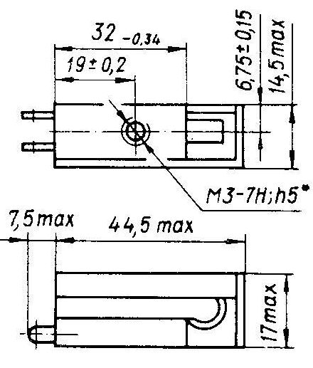

Рис. 1. Габаритные и установочные размеры реле РБ-3
3. Устройство и работа реле
Устройство реле показано на рис 2.
На пластмассовом основании 1 с помощью винта 6 и гайки 8 закреплена изогнутая биметаллическая пластина 7, на свободном конце которой приклепана латунная пластинка 9 со сферическим контактом. На другом конце основания закреплен регулировочный винт 4 с плоским контактом. Положение регулировочного винта фиксируется контргайкой 2. После регулировки на заданную температурную уставку регулировочный винт и контргайка заливаются эмалью. Биметаллическая пластинка защищена от механических повреждений крышкой 10. Для подключения к внешней цепи имеются токоподводящие лепестки 3.
Гайка 5, впрессованная в основание, служит для крепления реле.
При изменении температуры окружающей среды биметаллическая пластина изгибается, замыкая или размыкая контакты.
Замыкание и размыкание контактов происходит при медленном движении подвижного контакта, поэтому при коммутации возможны искрение между контактами реле и кратковременные повторные включения и отключения коммутируемой цепи.
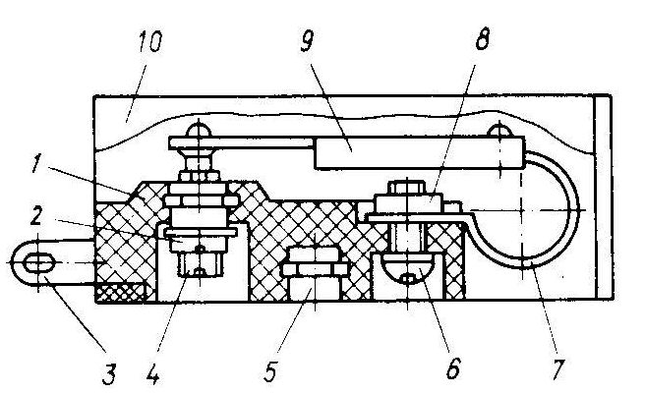

Рис. 2. Устройство реле РБ-3

4. Порядок установки
Реле устанавливается непосредственно в камере, в которой необходимо контролировать или регулировать температуру. Крепится реле при помощи винта М3. Рабочее положение реле в пространстве может быть любым.
При установке реле необходимо обеспечивать свободный теплообмен с окружающей средой. Вблизи реле не должны находиться сильно нагревающиеся части аппаратуры.
К внешней электрической цепи реле подключается подпайкой проводов к токоподводящим лепесткам. К лепесткам допускается подпайка медного гибкого провода сечением до 0,5мм² мягким припоем с температурой плавления не выше 190°С. Время пайки должно быть не более 5с. При этом должна обеспечиваться защита контактов и биметаллической пластины от попадания на них флюса и припоя.
В процессе монтажа и эксплуатации не допускается чистить контакты, производить подрегулировку или перерегулировку реле, а также нажимать на бимнталлическую пластину.

5. Измерение параметров
Для проверки реле необходим воздушный термошкаф, в рабочей камере которого должно обеспечиваться равномерное распределение температуры.
Температура в рабочей камере должна измеряться ртутным термометром с ценой деления шкалы 0,1°С. Все стрелочные электроизмерительные приборы должны иметь класс точности не ниже кл.1.
Для проверки величины погрешности работы реле помещают в рабочую камеру термошкафа. В непосредственной близости от реле устанавливают термометр. Реле включают последовательно с сигнальной лампочкой мощностью до 5Вт в цепь переменного тока частоты 50Гц÷60Гц напряжением (36±4)В. Температуру в рабочей камере повышают со скоростью не более 0,5°С в минуту на 5°С выше, а затем с той же скоростью понижают на 5°С ниже температуры, соответствующей номинальной уставке испытуемого реле. Всего проводится три цикла замыкания и размыкания контактов. В процессе проверки допускается искрение между контактами реле и кратковременные повторные включения и отключения цепи сигнальной лампочки. Температура замыкания и размыкания контактов измеряется в момент прекращения повторных включений и отключений сигнальной цепи. Затем (в той же термокамере) проверяют величину падения напряжения в цепи контакта реле.
Проверка проводится при минимальной силе рабочего тока 0,02А и напряжении (10±1)В постоянного тока. Для регулирования и контроля тока последовательно с реле включают активное сопротивление и миллиамперметр.
Температуру в рабочей камере сначала устанавливают такой, чтобы контакты реле были разомкнуты, а затем понижают на 5°С ниже температуры номинальной уставки для исполнения РБ-3-1 или повышают на 5°С выше – для исполнения РБ-3-2. После достижения в рабочей камере указанных температур подают напряжение и измеряют величину падения напряжения милливольтметром, подключаемым непосредственно к выводным лепесткам реле. Милливольтметр должен подключаться только на период измерения при замкнутых контактах.
На поверхности серебряных контактов вокруг точки контактирования допускаются потемнения, не влияющие на величину погрешности работы реле.

6. Общие указания по эксплуатации
Долговечность и надежность работы реле в комплектной аппаратуре обеспечиваются не только качеством реле, но и правильным выбором режимов и условий эксплуатации.
В окружающей воздушной среде при проверке, хранении и эксплуатации реле в аппаратуре не должно быть примесей пыли, паров и газов, воспламеняющихся от искры; примесей сернистых, фтористых соединений и других химически активных веществ, способных вызвать коррозию металлических частей и окисление серебряных контактов или разрушение электрической изоляции; паров или взвешенных частиц органических веществ (масел, тяжелых эфиров, смол и др.), которые могут вызвать загрязнение контактов или образование непроводящей пленки на поверхности контактов.
При выборе режимов и условий эксплуатации следует руководствоваться значениями параметров реле, цепей нагрузки и величинами механических и климатических воздействий, приведенными в разделе "Технические данные".
Для повышения надежности работы не рекомендуется использовать реле в граничных условиях температурных и механических воздействий и в цепях с напряжением на нижнем пределе.

7. Правила хранения и транспортирования
Реле должны храниться в упаковке предприятия-изготовителя при температуре от
минус 50°С до плюс 40°С и транспортироваться в транспортной таре при температуре от минус 50°С до плюс 50°С и относительной влажности окружающего воздуха до 98% при температуре 25°С в условиях, исключающих прямое воздействие на упаковку атмосферных осадков и солнечных лучей.
Реле, упакованные в транспортную тару, можно транспортировать любым видом транспорта (кроме морского) без ограничения скорости и расстояния при условии соблюдения мер предосторожности по перевозке хрупких грузов.
При транспортировании морским транспортом применяется специальная упаковка, необходимость которой указывается в заказ-наряде.
В составе изделий потребителя реле должны храниться при температуре от минус 60°С до плюс 50°С и относительной влажности воздуха, окружающего реле, до 80% при отсутствии в нем примесей, вызывающих коррозию металлических частей реле, разрушение изоляции и загрязнение контактов или образование на них непроводящей пленки.
При хранении и эксплуатации в течение всего срока службы на поверхности биметаллической пластины допускается появление оксидных пятен и следов гидроокислов, видимых невооруженным глазом.

Запись реле при заказе и в документации другого изделия
В заказе на реле должно быть указано: условное наименование реле, исполнение (1 или2), номинальная уставка температуры.
Пример записи: "Реле температурное РБ-3-1, 25°С, экспорт".

